La capa de aplicación
le brinda aplicaciones a la interfaz. Por lo tanto, es el nivel más cercano a los usuarios, administrado directamente por el software
Capa de aplicación: incorpora aplicaciones de red estándar (Telnet, SMTP, FTP, etc.).
A continuación se indican los principales protocolos que comprenden el conjunto TCP/IP:

Aplicaciones de red
TCP o UDP
IP, ARP, RARP
FTS, FDDI, PPP, Ethernet, Red de anillos

La capa de aplicación
La capa de aplicación se encuentra en la parte superior de las capas del protocolo TCP/IP. Contiene las aplicaciones de red que permiten la comunicación mediante las capas inferiores.
Por lo tanto, el software en esta capa se comunica mediante uno o dos protocolos de la capa inferior (la capa de transporte), es decir, TCP o UDP.
Existen diferentes tipos de aplicaciones para esta capa, pero la mayoría son servicios de red o aplicaciones brindadas al usuario para proporcionar la interfaz con el sistema operativo. Se pueden clasificar según los servicios que brindan:
- servicios de administración de archivos e impresión (transferencia);
- servicios de conexión a la red;
- servicios de conexión remota;
- diversas utilidades de Internet.
Capa 4 o capa de aplicación: Aplicación, asimilable a las capas 5 (sesión), 6 (presentación) y 7 (aplicación) del modelo OSI. La capa de aplicación debía incluir los detalles de las capas de sesión y presentación OSI. Crearon una capa de aplicación que maneja aspectos de representación, codificación y control de diálogo.

Capa 3 o capa de transporte: Transporte, asimilable a la capa 4 (transporte) del modelo OSI.
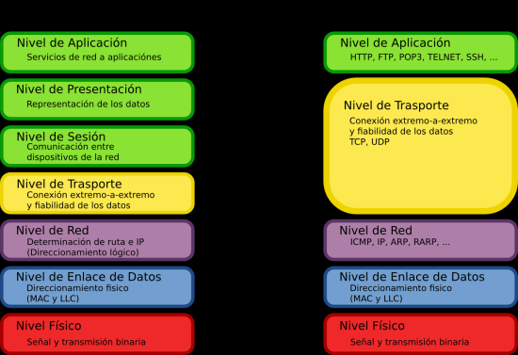

El Modelo OSI está basado en una propuesta desarrollada por la Organización Internacional de Estándares (ISO, por sus siglas en inglés) como un primer paso hacia la estandarización internacional de los protocolos usados en las varias capas.

Este modelo te permite una operabilidad entre hardware/software, dado que los límites y las interfaces están perfectamente definidas.

Dentro del Modelo OSI se encuentra la Capa de Enlace de Datos, la cual esta capa traslada los mensajes hacia/desde la capa física a la capa de red (que veremos a continuación). Esta capa envía la información o los datos de manera bidireccional, en paquetes individuales.

Por lo tanto el Modelo de Referencia TCP/IP es muy usado actualmente como base de la Internet. Originalmente diseñado para la red ARPANET, este protocolo fue adquiriendo popularidad conforme ha ido creciendo la Internet. El Modelo OSI y en el Modelo TCP/IP; la capa de transporte y de la aplicación son muy similares.

